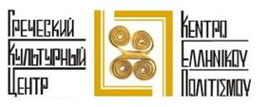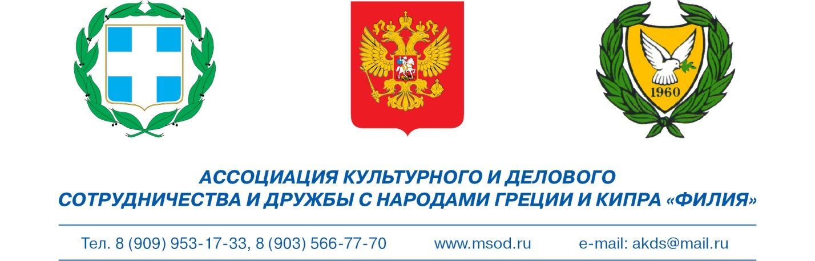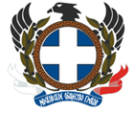

Μόσχα, 3 Μαρτίου 2015

Αγαπητοί φίλοι, !

Mε την ευκαιρία της Επετείου της Εθνικής Παλιγγενεσίας το Κέντρο Ελληνικού Πολιτισμού (Κ.Ε.Π.), ο Σύλλογος Ελλήνων Μόσχας και ο Οργανισμός Πολιτιστικής και Επιχειρηματικής Συνεργασίας και Φιλίας Ρωσίας-Ελλάδας-Κύπρου «Φιλία» είναι στην ευχάριστη θέση να σας προσκαλέσουν σε εορταστική εκδήλωση, αφιερωμένη στην Ημέρα της Ανεξαρτησίας, η οποία θα πραγματοποιηθεί την Κυριακή 22 Μαρτίου 2015, ώρα 18.00 στις εγκαταστάσεις του Οίκου Συναυλιών «Meridian» (Μικρή Αίθουσα).
H εκδήλωση περιλαμβάνει:
- Παρουσίαση προγράμματος από τους σπουδαστές-μαθητές ελληνικής γλώσσας του Κέντρου Ελληνικού Πολιτισμού, του Συλλόγου Ελλήνων Μόσχας, του Σχολείου ελληνικής μητρικής γλώσσας, του Σχολείου μέσης εκπαίδευσης Νο 551, του Κλασσικού Ορθόδοξου Γυμνασίου «Μητροπολίτης Πλάτωνας (κατά κόσμον “Levshin”)», που λειτουργεί υπό την αιγίδα και στις εγκαταστάσεις του Μοναστηριού του Αγίου Νικολάου της Μόσχας (Nikolo-Perervinskyi Monastir), του Κλασσικού Ορθόδοξου Γυμνασίου «Khovrino».

- Καλλιτεχνικό πρόγραμμα από Έλληνες και Φιλέλληνες καλλιτέχνες, από ομογενειακά καλλιτεχνικά συγκροτήματα και ερμηνευτές, συγκροτήματα του Συλλόγου Ελλήνων Μόσχας, του Κέντρου Ελληνικού Πολιτισμού, «Αναγέννηση», και με τη συμμετοχή της διακεκριμένης τραγουδίστριας της Ρωσίας, δημοφιλούς και αγαπητής καλλιτέχνιδος Ξένιας Γεωργιάδου κ.α.
Σας περιμένουμε στη διεύθυνση:
Οίκος Συναυλιών "MERIDIAN", Μικρή αίθουσα, 61, Profsoyuznaya str.
(metro station “Kaluzhskaya”)
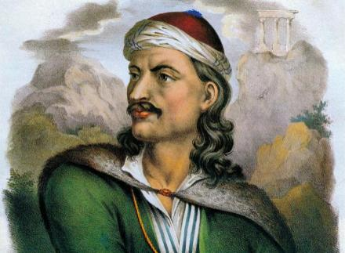

Για περισσότερες πληροφορίες δύνασθε να απευθύνεσθε στη γραμματεία του Κ.Ε.Π. στα τηλέφωνα 495 7084809/10, καθώς και να αντλείτε ενημέρωση από το Δικτυακό μας Τόπο www.hecucenter.ru

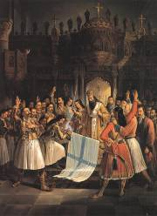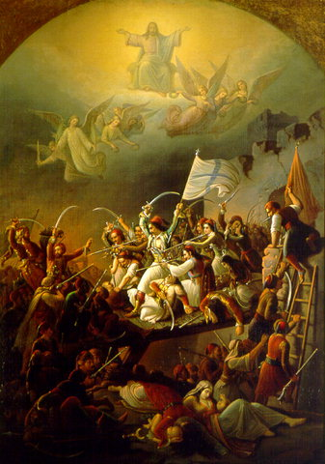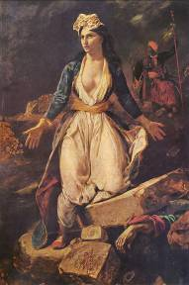

Σας περιμένουμε!

